Учителя начальных классов дали открытые уроки
15.04.16
Романенко И.С –урок окружающего мира по теме « Моя Родина- Россия»
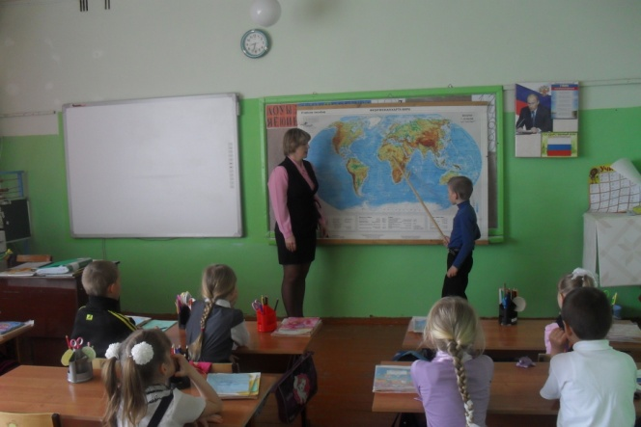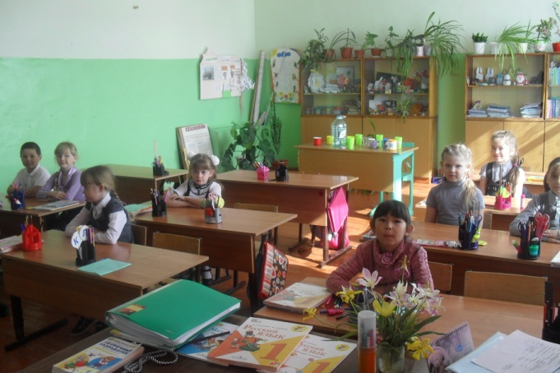

18.04.16 г
- Учитель начальных классов Подрезова С.И. подготовила и провела урок русского языка по теме «Имя прилагательное».

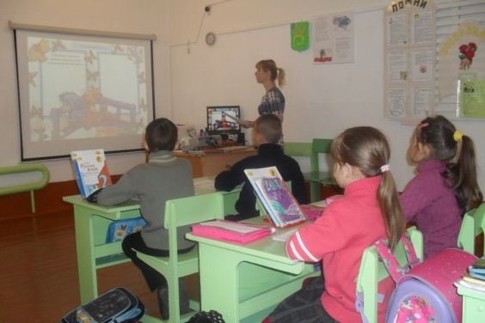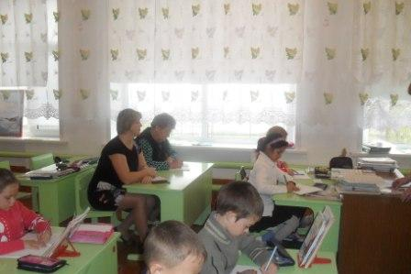

19.04.16 г
4.Учитель начальных классов Исламгалиева Г.Ж. дала урок русского языка «Связь слов в словосочетаниях»

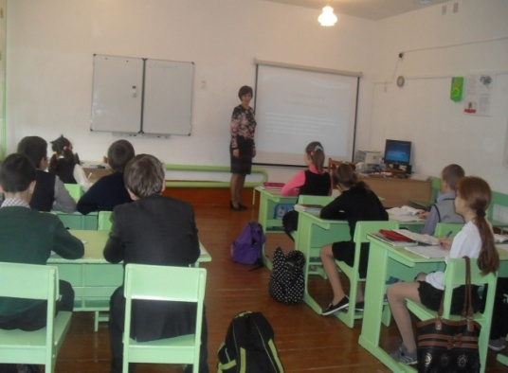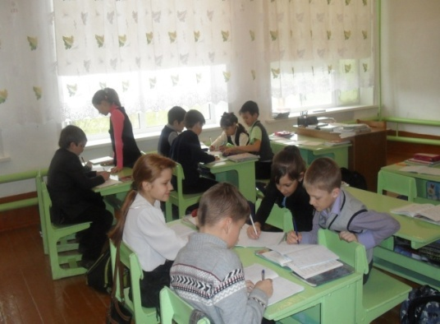

В начальных классов были подготовлены и проведены мероприятия посвященные 80-летию Саратовской области.

20.04 16. Учитель начальных классов Романенко И.С. провела викторину для 1-2 класса, посвященную родному краю.
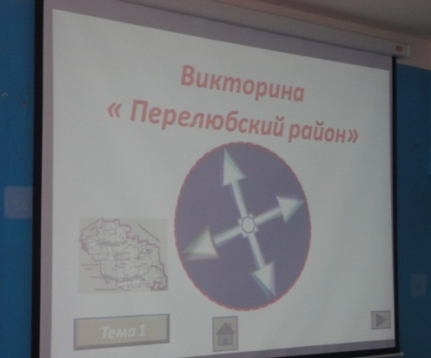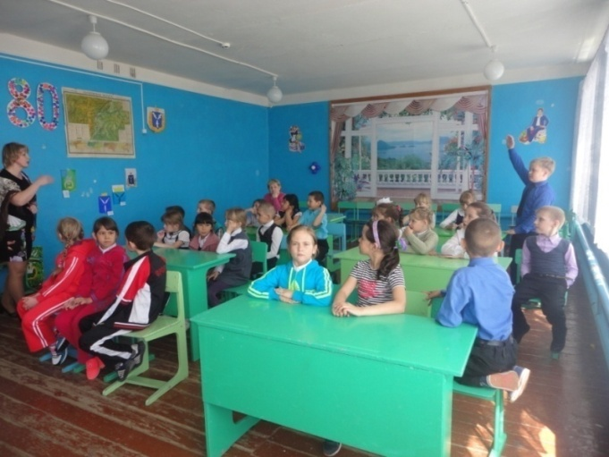

21.04.16г
3.Учитель классов Черная Л.А.провела урок математики по теме « Умножение чисел вида 23*40»

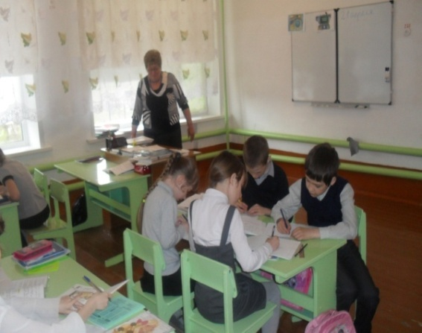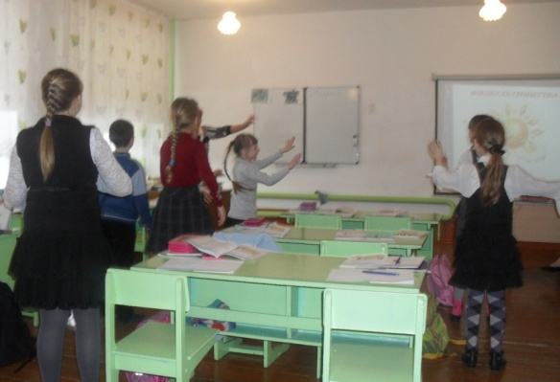

21.04.16 Учитель начальных классов Подрезова С.И. провела внеклассное мероприятие «Люблю тебя мой край родной» для 2-4 класса.
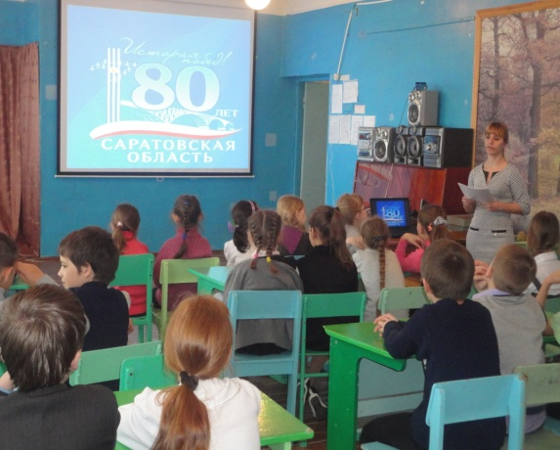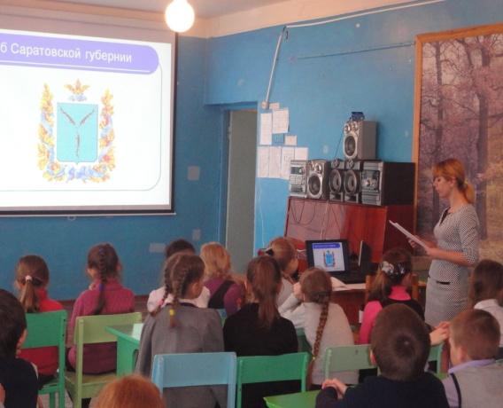

22.04.16 Учитель начальных классов Исламгалиева Г.Ж. подготовила и провела литературно –музыкальную композицию «Все песни и слова о Родине» для 1-4 класса, где приняли участие все начальные классы



 